江苏省仪征中学2024—2025学年度第一学期高三化学导学案
专题7 化学反应速率
（第4课时）
研制人：叶雯静 审核人：朱萍
班级：____________姓名：____________学号：________授课日期： 2024.10.23
【本课在课程标准中的描述】
1．知道化学反应速率的表示方法，通过实验探究了解温度、浓度、压强和催化剂对化学反应速率的影响。
2．知道化学反应是有历程的，认识基元反应活化能对化学反应速率的影响；知道催化剂可以改变反应历程，对调控化学反应速率具有重要意义。
【学习目标】
知道化学反应速率的多重影响因素。
【学习过程】
导学：基础梳理
1. 多因素影响下的速率图像
(1) 常考影响反应速率的七个因素：浓度、温度、压强、催化剂和活性、接触面积、原电池原理、副反应等。
(2) 随着时间的推移，反应物浓度减小，反应速率应减小。
(3) 绝大多数催化剂都有活性温度范围，温度太低时，催化剂的活性很小，反应速率很慢，随温度升高，反应速率逐渐增大，物质转化效率增大，温度过高又会破坏催化剂的活性。

导思：
- 影响化学反应速率的因素有哪些？

2．反应速率的多重因素如何分析？

导练：
例1：向绝热恒容密闭容器中通入SO₂和NO₂，一定条件下使反应SO₂(g)＋NO₂(g)SO₃(g)＋NO(g)达到平衡，正反应速率(v_{正})随时间变化如图所示。速率先增大后减小的原因是___________________。
INCLUDEPICTURE "第8周/XHZ20-YLHX88.tif" \* MERGEFORMAT 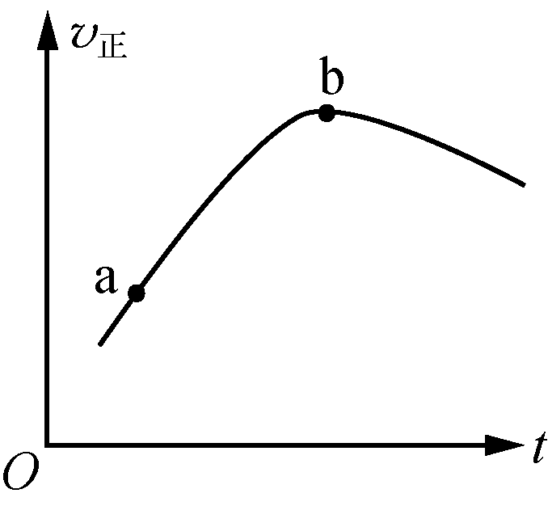
例2：(2020·徐州睢宁)H₂O₂在催化剂αFeOOH的表面上，分解产生·OH、·OH较H₂O₂和O₂更易与烟气中的NO、SO₂发生反应。反应后所得产物的离子色谱如图1所示。
INCLUDEPICTURE "第8周/XHZ20-YLHX89.tif" \* MERGEFORMAT 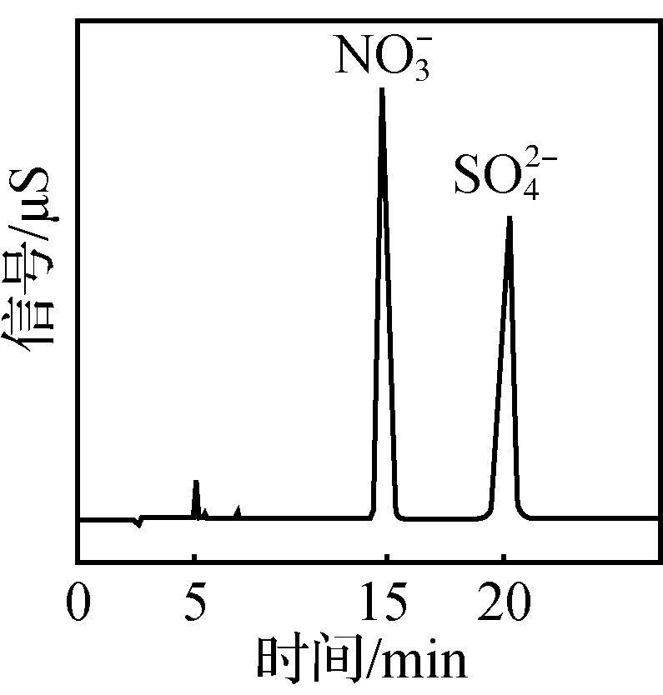 INCLUDEPICTURE "第8周/XHZ20-YLHX90.tif" \* MERGEFORMAT 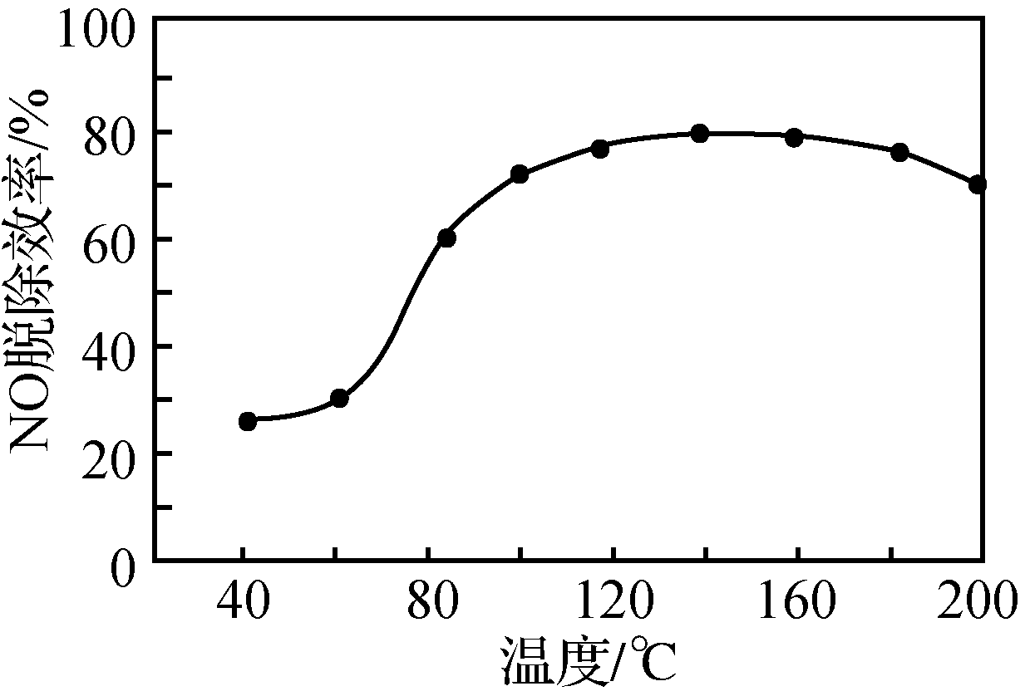
图1 图2

①写出·OH氧化NO反应的化学方程式：______________________。
②当H₂O₂浓度一定时，NO的脱除效率与温度的关系如图2所示。升温至80 ℃以上，大量汽化的H₂O₂能使NO的脱除效率显著提高的原因是______________________________________________，温度高于180 ℃，NO的脱除效率降低的原因是___________________________________________。

例3：(2020·扬州三模)在一定条件下，CO可以去除烟气中的SO₂，其反应原理为2CO＋SO₂===2CO₂＋S。其他条件相同、以比表面积大的γ－Al₂O₃作为催化剂，研究表明，γ－Al₂O₃ 在240 ℃以上发挥催化作用。反应相同的时间，SO₂的去除率随反应温度的变化如图所示。240 ℃以前， 随着温度的升高，SO₂去除率降低的原因是______________________________________。 240 ℃以后， 随着温度的升高，SO₂去除率迅速增大的主要原因是______________________________________________________________________________。
INCLUDEPICTURE "第8周/HJ-P21.TIF" \* MERGEFORMAT 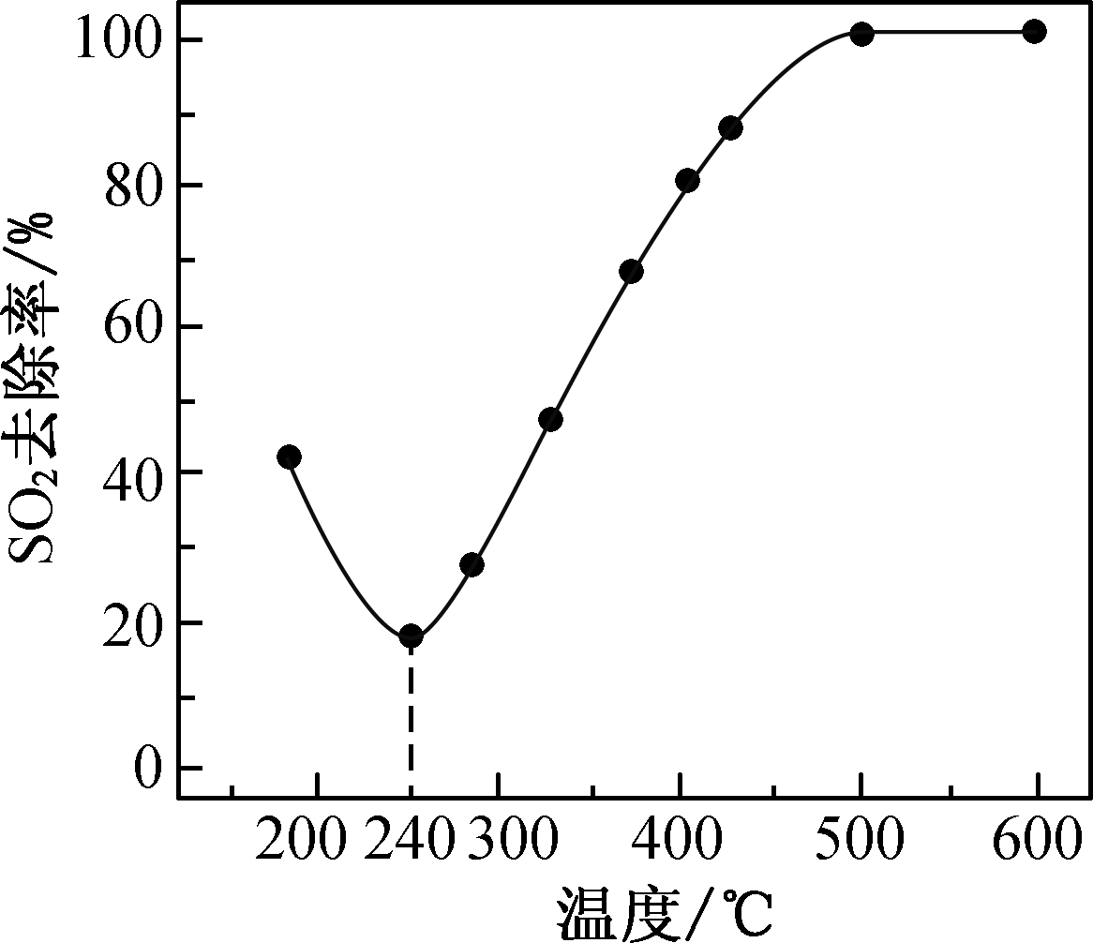
例4：以TiO₂/Cu₂Al₂O₄为催化剂，可以将CO₂和CH₄直接转化为乙酸，请写出该反应的化学方程式：____________________________。在不同温度下催化剂的催化效率与乙酸的生成速率的关系如图所示。在温度为________时，催化剂的活性最好，效率最高。请解释图中250～400 ℃时乙酸生成速率变化的原因：250～300 ℃时____________________________；300～400 ℃时____________________________。
INCLUDEPICTURE "第8周/XHZ20-YLHX91.tif" \* MERGEFORMAT 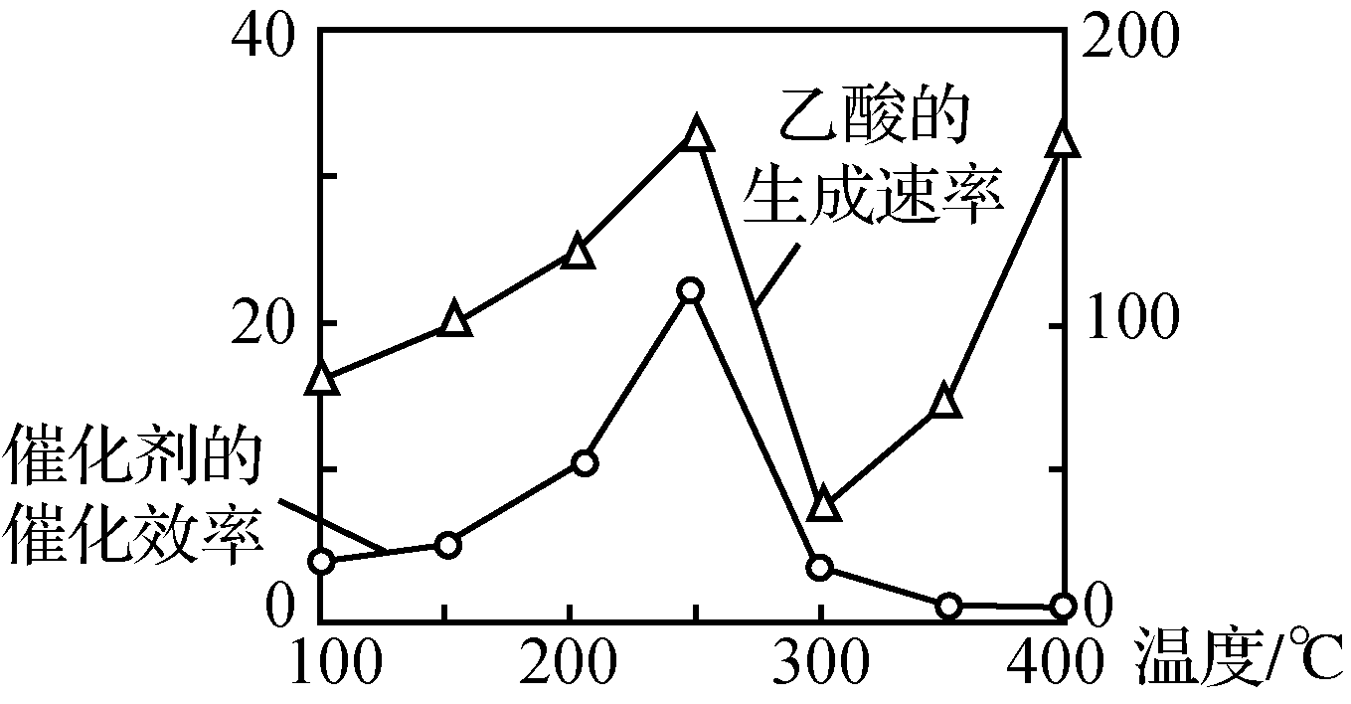
例5：(2018·江苏高考节选)在有氧条件下，新型催化剂M能催化NH₃与NO_{x}反应生成N₂。将一定比例的O₂、NH₃和NO_{x}的混合气体，匀速通入装有催化剂M的反应器中反应(装置见图1)。
INCLUDEPICTURE "第8周/W18.TIF" \* MERGEFORMAT 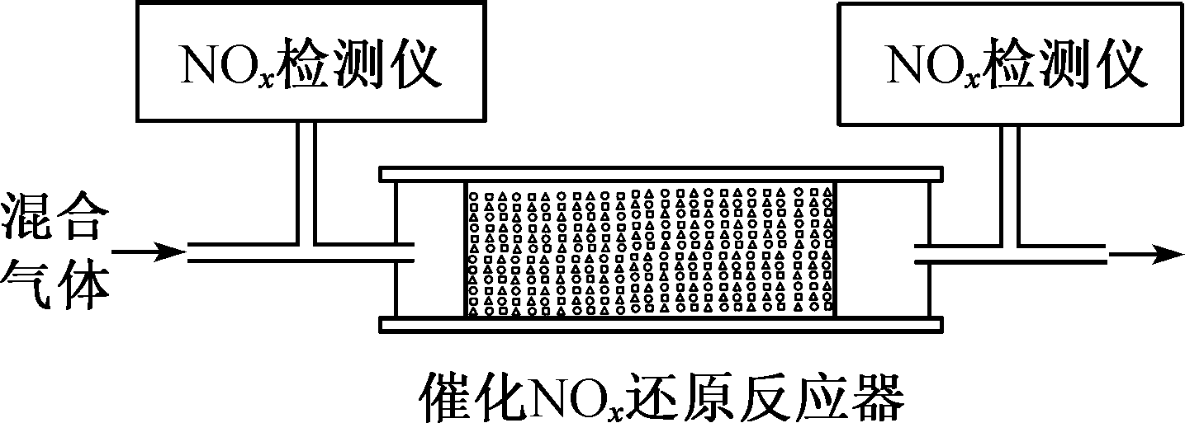
图1
反应相同时间NO_{x}的去除率随反应温度的变化曲线如图2所示，在50～250 ℃范围内随着温度的升高，NO_{x}的去除率先迅速上升后上升缓慢的主要原因是__________________________________________________；当反应温度高于380 ℃时，NO_{x}的去除率迅速下降的原因可能是____________________________________。
INCLUDEPICTURE "第8周/W19.TIF" \* MERGEFORMAT 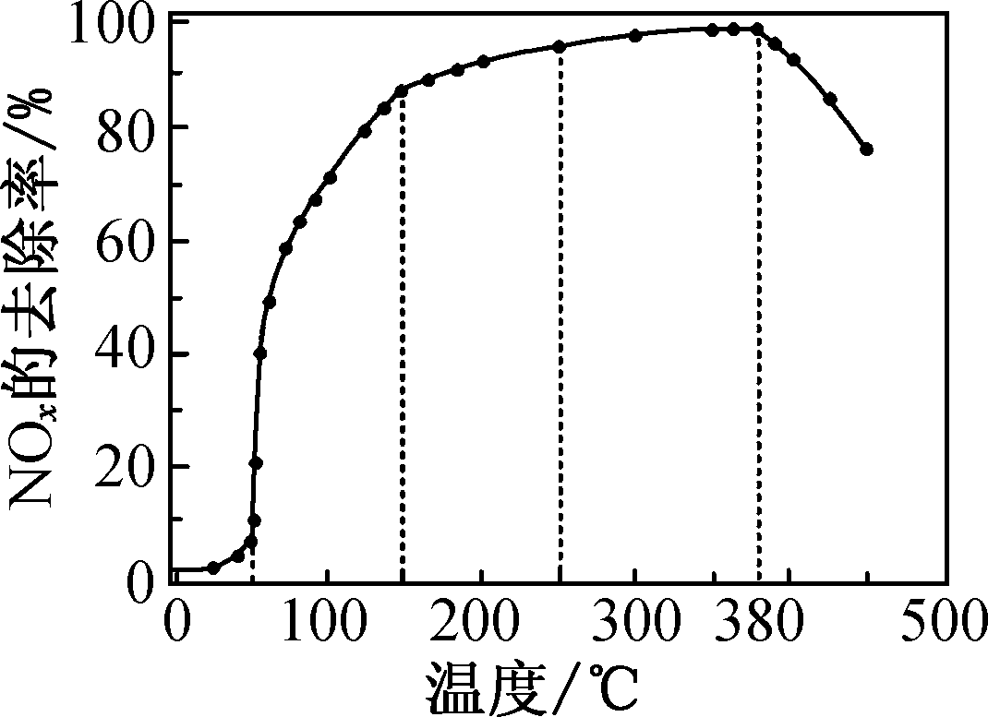
图2
导悟：（感悟反思）

江苏省仪征中学2024—2025学年度第一学期高三化学学科作业
化学反应速率（第4课时）
研制人：叶雯静 审核人：朱萍
班级：_____ 姓名：________ 学号：_____ 时间：_________ 作业时长：30分钟
一、选择题(每小题只有一个选项符合题意)
1．铁的配合物离子(用表示)催化某反应的一种反应机理和相对能量的变化情况如下图所示：
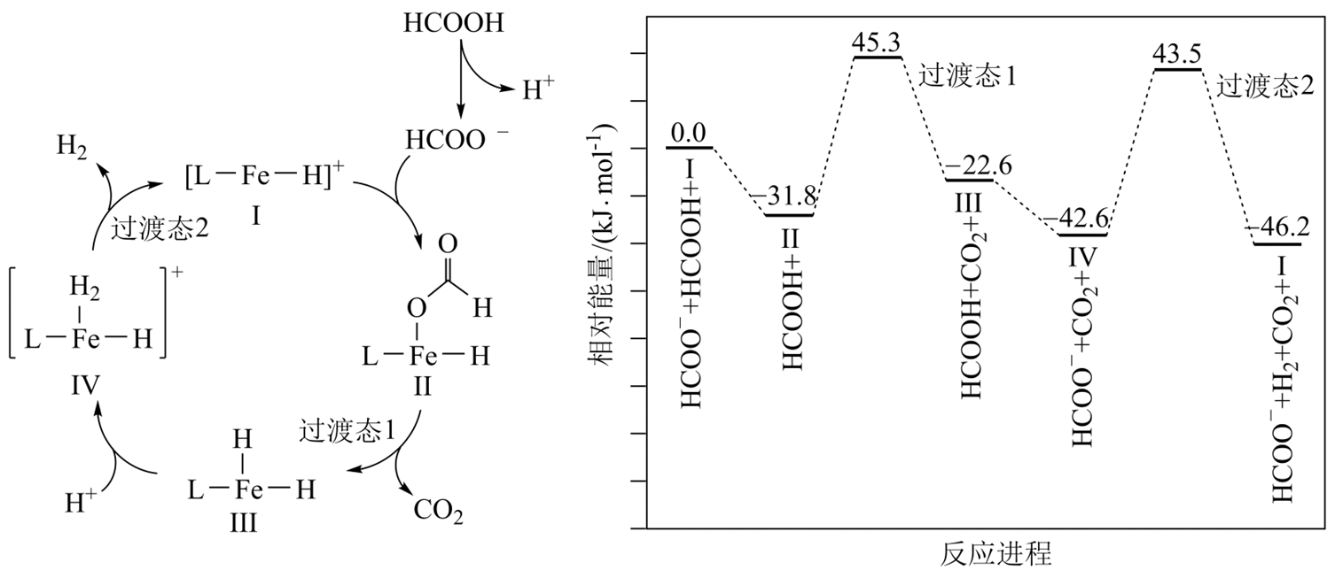
下列说法错误的是
A．该过程的热化学方程式为
B．浓度过大或者过小，均导致反应速率降低
C．加催化剂，可以提高该反应活化分子百分数，从而加快反应速率
D．该过程的总反应速率由Ⅳ→Ⅰ步骤决定
2．在水溶液中进行的反应：，已知该反应速率方程为(k为常数)，为探究反应速率(v)与反应物浓度的关系，在20℃进行实验，所得的数据如下表：
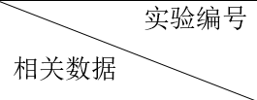 | ① | ② | ③ | ④ | ⑤
 | 0.008 | 0.008 | 0.004 | 0.008 | 0.008
 | 0.001 | 0.001 | 0.001 | 0.002 | 0.001
 | 0.10 | 0.20 | 0.20 | 0.10 | 0.40
 |  | $$4\text{.}8×{\text{10}}^{−8}$$ |  | $$4\text{.}8×{\text{10}}^{−8}$$ | v₁
下列结论正确的是
A．反应体系的三种物质中，H⁺(aq)的浓度对反应速率影响最大
B．速率常数的数值为0.03
C．a、b、c的值分别为1、5、6
D．实验⑤中，
3．CO用于处理大气污染物N₂O，在催化剂作用下该反应的具体过程如图1所示，反应过程中能量变化情况如图2所示。下列说法错误的是
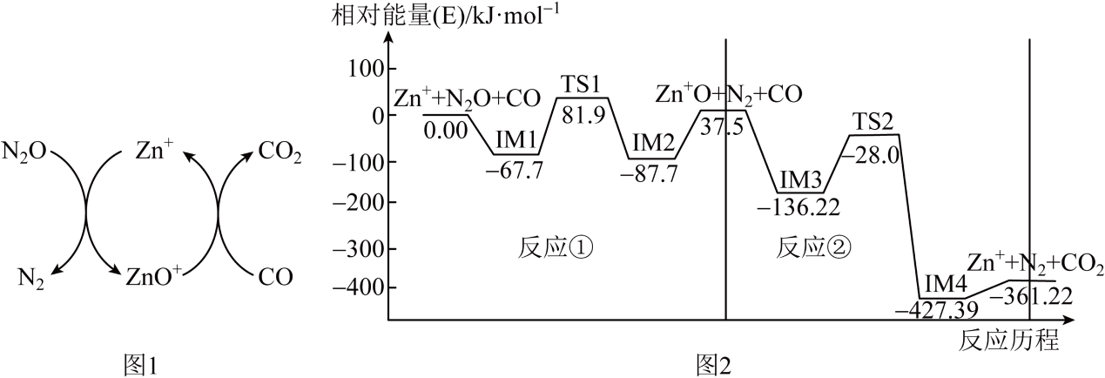
A．总反应为CO(g) + N₂O(g)CO₂(g) + N₂(g)
B．总反应的决速步为反应②
C．该反应催化剂为Zn⁺，ZnO⁺为中间产物
D．该总反应的ΔH =－361.22 kJ∙mol⁻¹
4．可活化制得，其反应历程如图所示：
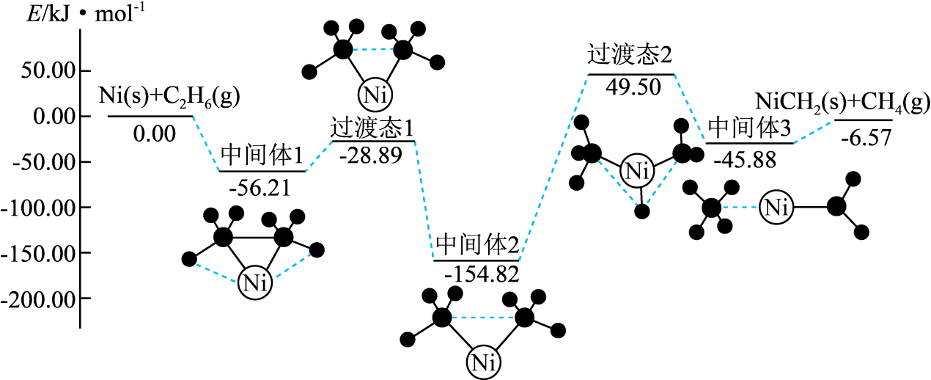
下列关于活化历程的说法正确的是
A．总反应的
B．是该反应的催化剂，未参与反应的过程
C．该反应过程中分别有碳氢键、碳碳键的断裂和形成
D．总反应的速率由“中间体2→中间体3”决定
5．控制变量法是化学实验的一种常用方法。下表是某学习小组研究等物质的量浓度的硫酸和锌反应的实验数据，下列有关叙述正确的是
序号 | 硫酸的体积 | 锌的质量 | 锌的状态 | 温度/ | 完全溶于酸的时间/s | 生成硫酸锌的质量/g
1 | 50.0 | 2.0 | 颗粒 | 25 | 70
2 | 50.0 | 2.0 | 颗粒 | 35 | 35
3 | 50.0 | 2.0 | 粉末 | 25 |  | 5.0
4 | 50.0 | 6.0 | 粉末 | 25 |  | 15.0
5 | 50.0 | 8.0 | 粉末 | 25 |  | 19.3
6 | 50.0 | 10.0 | 粉末 | 25
A．t₁>70
B．m₃=19.3
C．实验1、实验2与实验3探究的只是温度对化学反应速率的影响
D．无法计算出硫酸的物质的量浓度
6．与在催化剂表面生成，反应历程及能量变化示意图如下，说法不正确的是
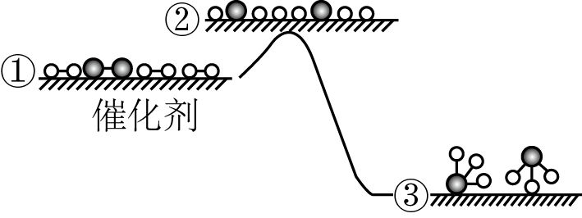
A．①的分子都是活化分子 B．①→②吸收能量
C．②→③形成了键 D．该催化剂可降低反应活化能
7．在实验室用物质的量浓度为2mol/L的 H2SO4溶液与锌块反应制取H2，下列措施可加大H2产生速率的是
A．降低温度 B．加入少量Na2SO4固体
C．将锌块换成锌粉 D．改用1mol/L 的H2SO4溶液
8．反应物(X)转化为产物(Y)时的能量变化与反应进程的关系如图曲线①所示，在反应中仅改变一种外界条件，可得到如图曲线②。下列说法正确的是
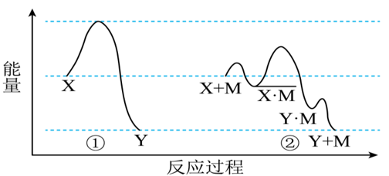
A．该条件的改变增大了单位体积内活化分子百分数
B．X·M为反应所加的催化剂
C．改变该条件后，降低了反应的焓变
D．该反应是吸热反应
二、非选择题
9*.乙烯是重要的有机化学原料，工业上可利用乙烷脱氢制备乙烯。
(1)乙烷裂解为乙烯为自由基反应，其可能的引发反应及对应化学键的解离能如下：
可能的引发反应 | 有关键的解离能(kJ/mol)
C2H6(g)→C2H5·(g)+H·(g) | 410
C2H6(g)→2CH3·(g) | 368
根据表格信息，乙烷裂解引发的反应主要为 。
(2)经过引发的后续反应历程为(已略去链终止过程)：
……
ΔH1
ΔH2
①C2H4(g)+H2(g)→C2H6(g)的ΔH= (用含ΔH1和ΔH2的式子表示)。
②上述历程中“……”所代表的反应为 。
(3)①丙烯与HCl发生加成反应，生成CH3CHClCH3和CH3CH2CH2Cl两种产物，其能量与反应历程如图所示，其中正确的说法是 。
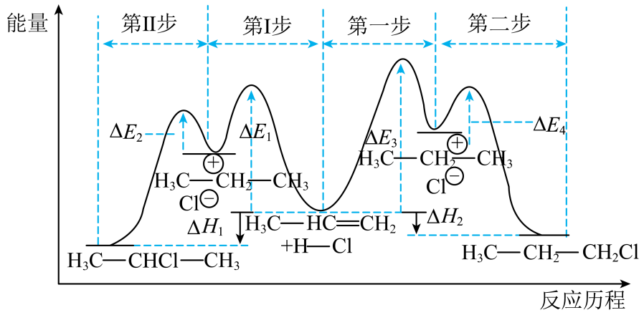
A．若反应的时间足够长，产物应该以CH3CH2CH2Cl为主
B．合成CH3CHClCH3的反应中，第I步反应为整个反应的决速步骤
C．总反应CH2=CHCH3(g)+HCl(g)=CH3CH2CH2Cl(g)的ΔH=ΔE3—ΔE4

江苏省仪征中学2024—2025学年度第一学期高三化学补充练习
化学反应速率（第4课时）
研制人：叶雯静 审核人：朱萍
班级：_____ 姓名：________ 学号：_____ 时间：_________ 作业时长：30分钟
1．一定温度下反应：4A(s)＋3B(g)⇌2C(g)＋D(g)，经2 min，B的浓度减少0.6 mol·L^{－1}，对此反应速率的表示正确的是( )
A．用A表示的反应速率是0.4 mol·L^{－1}·min^{－1}
B．分别用B、C、D表示反应速率，其比值是1∶2∶3
C．在2 min末的反应速率，用B表示为0.3 mol·L^{－1}·min^{－1}
D．在这2 min内用B和C表示的瞬时速率的值都是逐渐减小的
2．为了研究一定浓度Fe^{2＋}的溶液在不同条件下被氧气氧化的氧化率，实验结果如图所示，判断下列说法正确的是( )
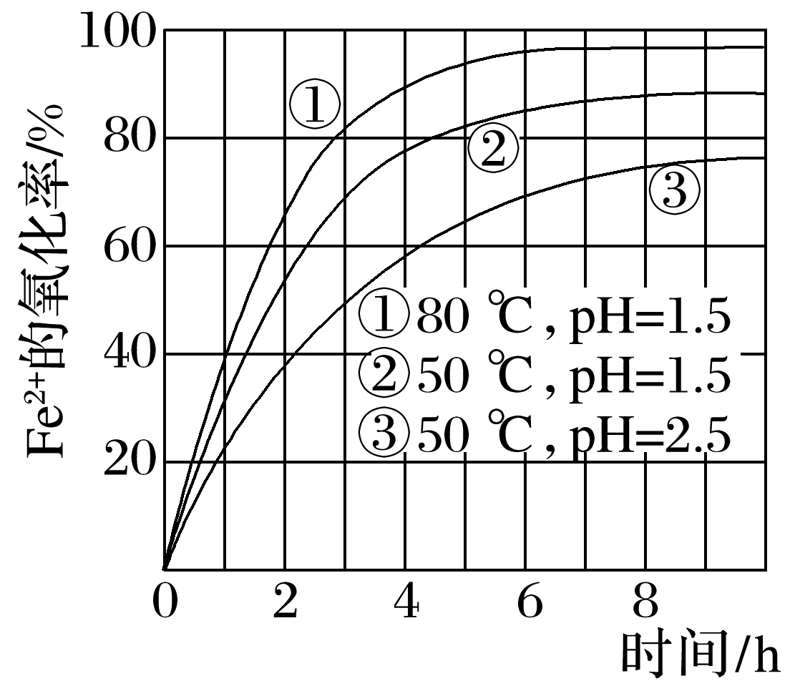
A．pH越小，氧化率越小
B．温度越高，氧化率越小
C．Fe^{2＋}的氧化率仅与溶液的pH和温度有关
D．实验说明降低pH、升高温度有利于提高Fe^{2＋}的氧化率
3．一定条件下，在体积为10 L的固定容器中发生反应：N₂(g)＋3H₂(g)⇌2NH₃(g)，反应过程如图。下列说法不正确的是( )
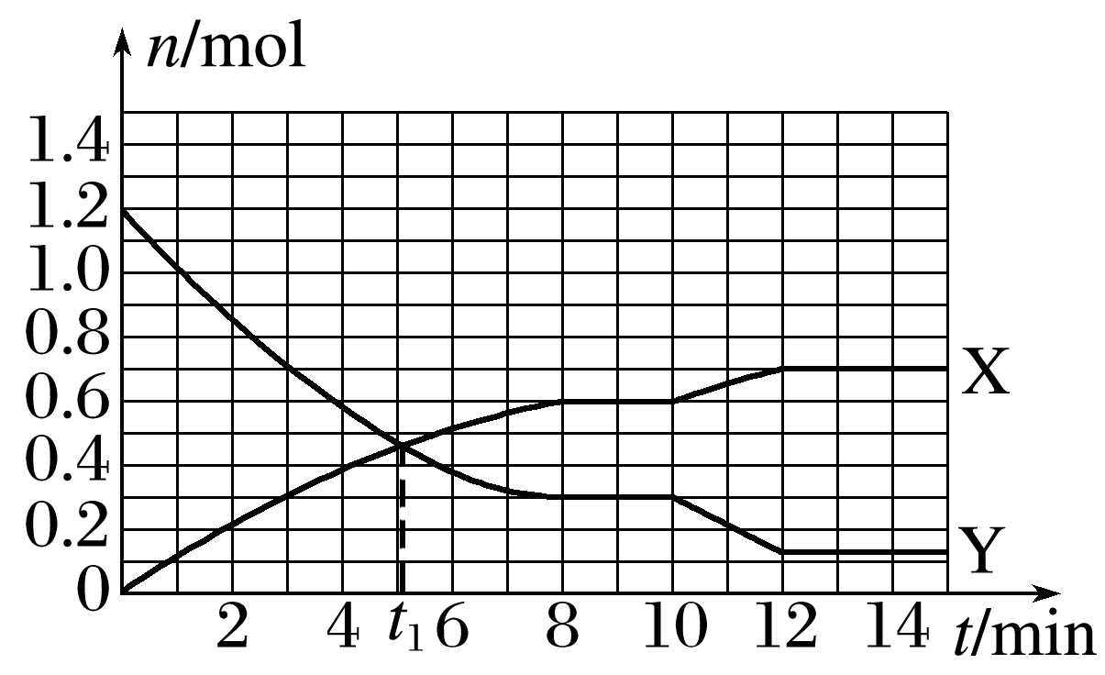
A．t₁ min时，正、逆反应速率相等
B．X曲线表示NH₃的物质的量随时间的变化关系
C．0～8 min，H₂的平均反应速率v(H₂)＝0.011 25 mol·L^{－1}·min^{－1}
D．10～12 min，N₂的平均反应速率v(N₂)＝0.002 5 mol·L^{－1}·min^{－1}
4.恒温恒容的密闭容器中，在某催化剂表面上发生氨的分解反应：2NH₃(g)⇌N₂(g)＋3H₂(g)，测得不同起始浓度和催化剂表面积下氨浓度随时间的变化，如下表所示，下列说法不正确的是( )
编号 | 时间/min  cNH₃/10^{－3} mol·L^{－1}  表面积/cm² | 0 | 20 | 40 | 60 | 80
① | a | 2.40 | 2.00 | 1.60 | 1.20 | 0.80
② | a | 1.20 | 0.80 | 0.40 | x
③ | 2a | 2.40 | 1.60 | 0.80 | 0.40 | 0.40
A.实验①，0～20 min，v(N₂)＝1.00×10^{－5} mol·L^{－1}·min^{－1}
B．实验②，60 min时处于平衡状态，x≠0.40
C．相同条件下，增加氨气的浓度，反应速率增大
D．相同条件下，增加催化剂的表面积，反应速率增大
5.在相同条件下研究催化剂Ⅰ、Ⅱ对反应X→2Y的影响，各物质浓度c随反应时间t的部分变化曲线如图，则( )
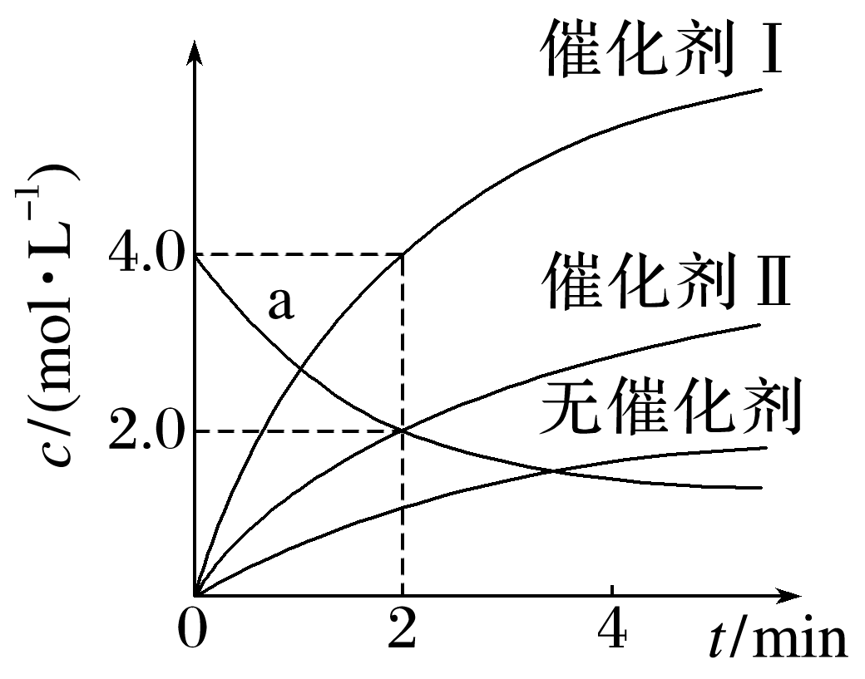
A．无催化剂时，反应不能进行
B．与催化剂Ⅰ相比，Ⅱ使反应活化能更低
C．a曲线表示使用催化剂Ⅱ时X的浓度随t的变化
D．使用催化剂Ⅰ时，0～2 min内，v(X)＝1.0 mol·L^{－1}·min^{－1}
6．在温度不变的条件下，在恒容的容器中进行下列反应：N₂O₄(g)⇌2NO₂(g)，若N₂O₄的浓度由0.1 mol·L^{－1}降到0.07 mol·L^{－1}需要15 s，那么N₂O₄的浓度由0.07 mol·L^{－1}降到0.05 mol·L^{－1}所需的反应时间( )
A．等于5 s B．等于10 s
C．小于10 s D．大于10 s
7．近日，北京航空航天大学教授团队与中科院高能物理研究所合作，合成了Y、Sc(Y₁/NC，Sc₁/NC)单原子催化剂，用于常温常压下的电化学催化氢气还原氮气的反应。反应历程与相对能量模拟计算结果如图所示(*表示稀土单原子催化剂)。下列说法正确的是( )
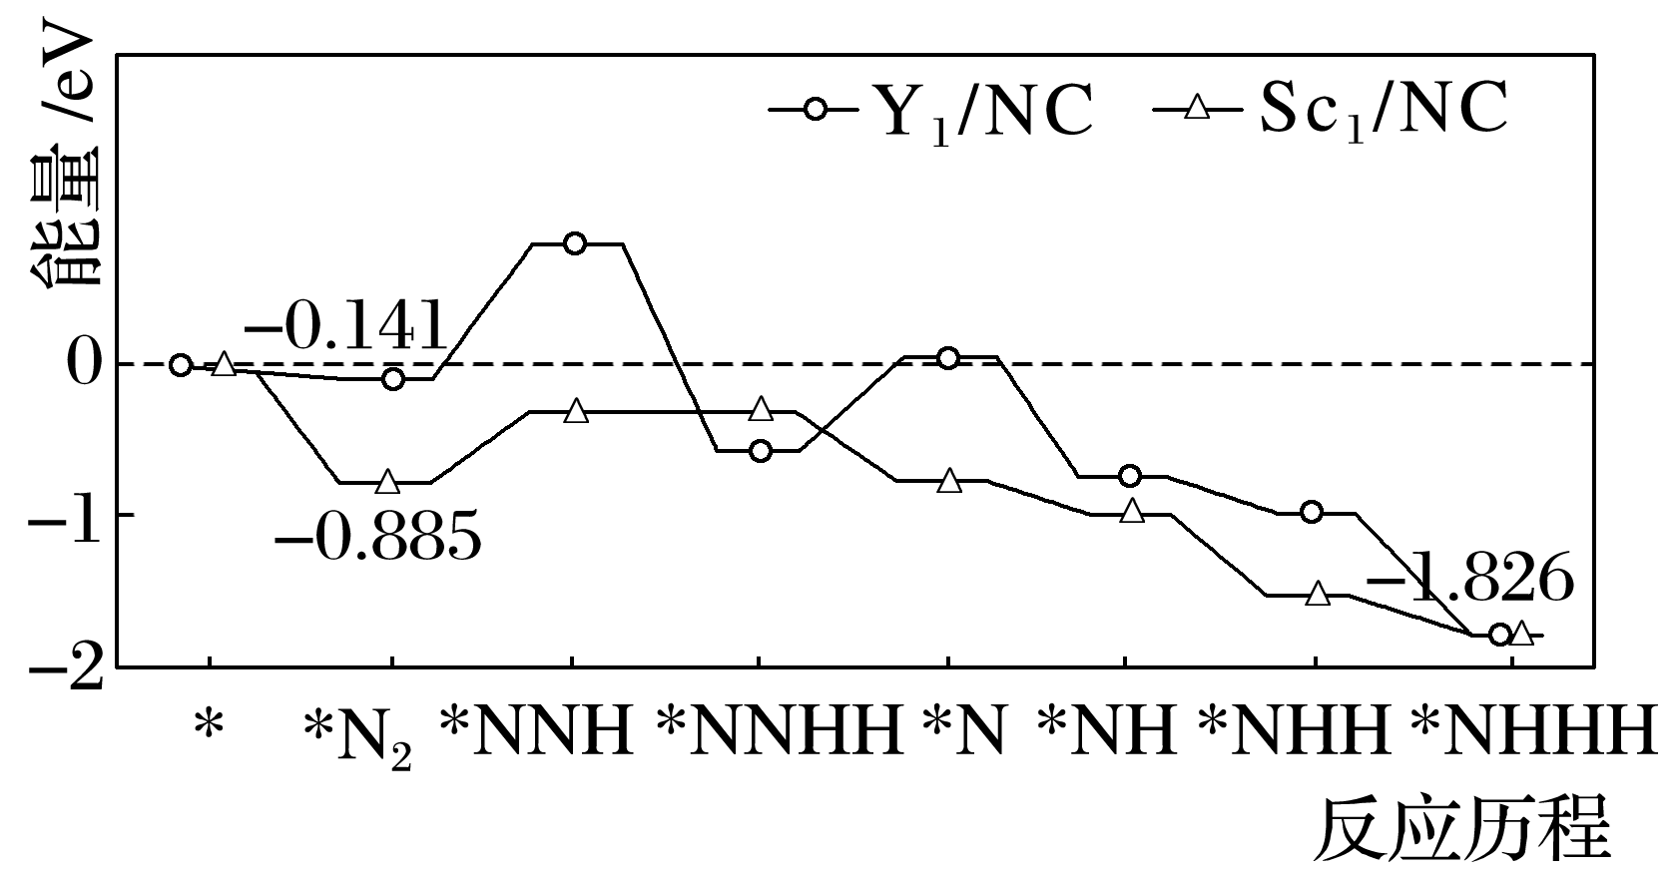
A．Y₁/NC比Sc₁/NC更有利于吸附氮气
B．实际生产中将催化剂的尺寸处理成纳米级颗粒可提高氢气的平衡转化率
C．使用Sc₁/NC单原子催化剂的反应历程中，最大能垒的反应过程可表示为*N₂＋H→*NNH
D．升高温度一定可以提高氨气单位时间内的产率
8．工业合成氨反应具有非常重要的意义。
(1)已知：H₂(g)＋O₂(g)⇌H₂O(l)
ΔH＝－286.0 kJ·mol^{－1}
4NH₃(g)＋3O₂(g)⇌2N₂(g)＋6H₂O(l)
ΔH＝－1 530.0 kJ·mol^{－1}
则合成氨反应的热化学方程式为_________________________________________________。
(2)在某容积为2 L的恒容容器中发生合成氨反应，体系中各物质浓度随时间变化的曲线如图所示：
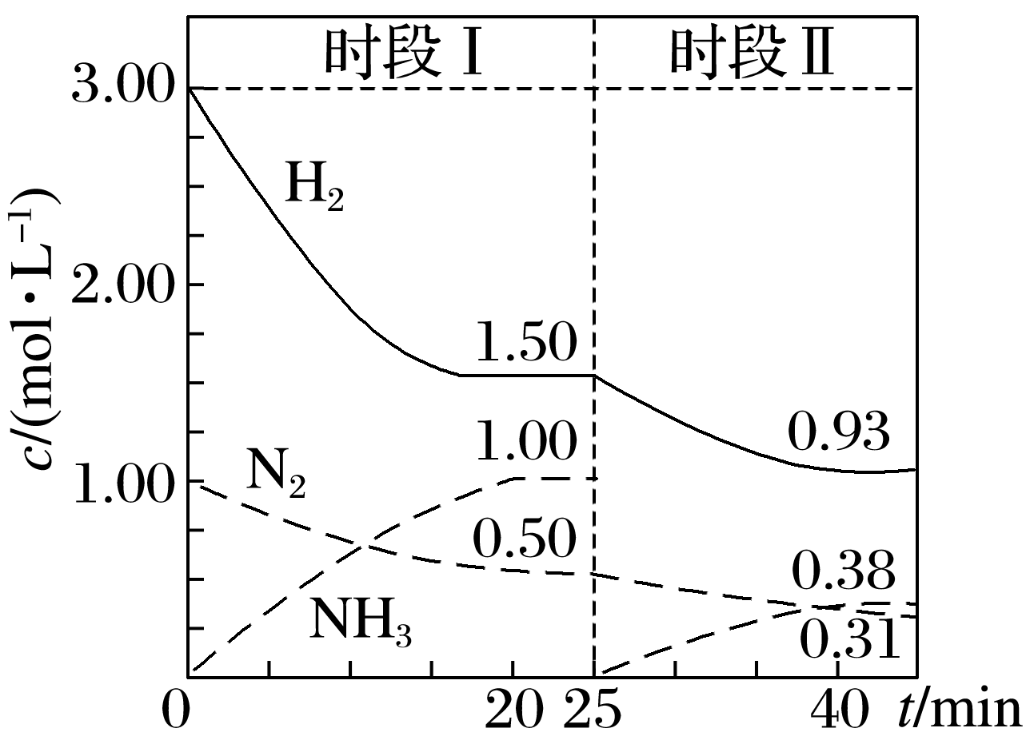
前20 min内v(NH₃)＝________mol·L^{－1}·min^{－1}，放出的热量为________，25 min时采取的措施是________________________________________________________________________。
(3)对可逆反应N₂(g)＋3H₂(g)⇌2NH₃(g)，若起始投料n(N₂)＝3 mol、n(H₂)＝3 mol，达到平衡后，增大压强，N₂的体积分数________(填“增大”“减小”或“不变”)。
(4)T℃，以CO₂和NH₃为原料可合成化肥尿素：
2NH₃(g)＋CO₂(g)CO(NH₂)₂(s)＋H₂O(l)；在2 L的密闭容器中，通入1.2 mol NH₃和0.6 mol CO₂,2 min时反应刚好达到平衡。此时，c(NH₃)＝0.2 mol·L^{－1}，c(CO₂)＝0.1 mol·L^{－1}。
①该反应的平衡常数是________。
②若2 min时保持T℃和平衡时容器的压强不变，再向体积可变的容器中充入0.6 mol NH₃，则此时平衡____________(填“正向移动”“逆向移动”或“不移动”)。

